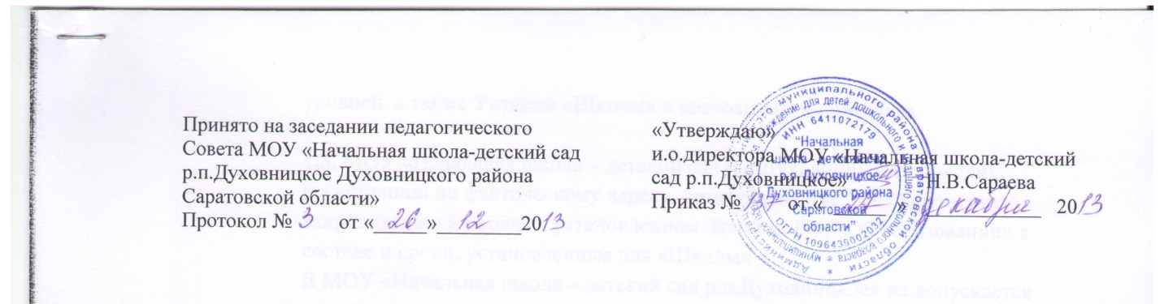
Положение
о библиотечном фонде или Перечень используемых учебных изданий: для реализации образовательных программ дошкольного и начального общего образования (учебники, учебные пособия)

I. Общие положения
1.1. Настоящее Положение разработано в соответствии с Федеральным законом "Об образовании в Российской Федерации" от 29.12.2012 № 273-ФЗ (пункты 4-8 статьи 18).
1.2. Настоящее Положение определяет порядок обеспечения учебниками, учебными пособиями механизм пополнения и обновления их в соответствии с федеральными перечнями учебников, рекомендованных (допущенных) к использованию в образовательном процессе в МОУ «Начальная школа-детский сад р.п.Духовницкое» (далее-ОУ), реализующих образовательные программы дошкольного и начального общего образования.
1.3. Настоящее Положение регламентирует порядок учёта, использования и сохранения библиотечного фонда учебников.
1.4. Данное Положение является локальным актом МОУ «Начальная школа-детский сад р.п.Духовницкое Духовницкого района Саратовской области» и утверждается педагогическим советом ОУ.
II. Понятия, используемые в положении о Порядке
2.1. - Учебник - учебное издание, содержащее систематическое изложение учебной дисциплины, её раздела, части, соответствующее учебной программе, и официально утверждённое в качестве данного вида.
- Учебное пособие - учебное издание, дополняющее или заменяющее частично или полностью учебник, официально утверждённое в качестве данного вида.
- Рабочая тетрадь - учебное пособие, имеющее особый дидактический аппарат, способствующий самостоятельной работе учащегося над освоением учебного предмета. Выдаётся обучающимся в случае, если она входит в учебный комплекс по предмету.
- Учебный комплект - набор учебных изданий, предназначенный для определённой ступени обучения и включающий учебник и учебные пособия, выпущенные организациями, входящими в перечень организаций, осуществляющих выпуск учебных пособий, которые допускаются при реализации имеющих государственную аккредитацию образовательных программ начального общего, основного общего, среднего общего образования.
- Учебно-методические материалы - это совокупность материалов, в полном объёме обеспечивающих преподавание данной дисциплины (рабочие программы, поурочное планирование, конспекты, методические пособия, дидактические материалы, практикумы, задачники, атласы, контурные карты, средства контроля знаний, справочные издания и т.п.)
- Средства обучения и воспитания - оборудование образовательной организации, источники учебной информации, предоставляемые обучающимся в ходе образовательного процесса.
- Канцелярские товары - школьно-письменные принадлежности (тетради, карандаши, альбомы для рисования, папки, пеналы, клей и др.), используемые обучающимися в образовательной деятельности.
2.2.МОУ «Начальная школа-детский сад р.п.Духовницкое Духовницкого района Саратовской области» самостоятельно в определении:
- комплекта учебников, учебных пособий, учебно-методических материалов, обеспечивающих преподавание учебного предмета, курса, дисциплины (модуля).
III. Порядок организации работы по учёту и сохранению фонда учебной литературы библиотеки учреждения
В соответствии с Инструкцией об учёте библиотечного фонда от 2 декабря 1998 года № 590, Методическими рекомендациями по применению «Инструкции об учёте библиотечного фонда» в библиотеках образовательных учреждений, утвержденных Приказом Минобразования РФ от 24 августа 2000 года № 2488 «Об учёте библиотечного фонда библиотек образовательных учреждений»
3.1. Комплектование фонда учебников происходит на основе Приказа Министерства Образования и науки РФ «Об утверждении Федеральных перечней учебников, рекомендованных (допущенных) к использованию в образовательной деятельности в образовательных учреждениях, реализующих образовательные программы общего образования и имеющих государственную аккредитацию».
3.2. Допускается использование учебников в образовательном процессе на каждый учебный год, утвержденных приказом директора школы и входящих в Федеральный перечень учебников.
3.3. Фонд учебной литературы комплектуется на средства краевых, муниципальных субвенций, предоставляемых муниципальным образованиям в части расходов на приобретение учебников на учебный год.
3.4. Ответственность за обеспечение обучающихся учебниками несет руководитель образовательного учреждения.
3.5. Механизм формирования фонда учебников включает следующие этапы:
- проведение диагностики обеспеченности обучающихся учебниками на новый учебный год,
- ознакомление педагогического коллектива с Федеральным перечнем учебников, рекомендованных (допущенных) к использованию в образовательных учреждениях на новый учебный год осуществляется директором образовательного учреждения.
- оформление заказа учебников осуществляется на основе перспективного плана обеспеченности обучающихся учебниками и утверждается директором МОУ «Начальная школа-детский сад р.п.Духовницкое Духовницкого района Саратовской области»,
- изучение прайс-листов поставщиков учебной литературы директором образовательного учреждения,
- заключение договора с выбранным поставщиком учебников и контроль за его исполнением осуществляется директором МОУ «Начальная школа-детский сад р.п.Духовницкое Духовницкого района Саратовской области».
3.6. Учёт библиотечного фонда учебной литературы должен способствовать его сохранности, правильному формированию и целевому использованию. Все операции по учёту производятся директором, стоимостный учёт ведётся библиотекой и муниципальной бухгалтерией. Сверка данных библиотеки и бухгалтерии должна производиться ежегодно.
3.7. Срок использования учебников не более пяти лет.
3.8. Выбытие учебников из фонда библиотеки оформляется актом об исключении и отражается в «Книге суммарного учета библиотечного фонда учебников», электронном каталоге и картотеке учёта учебников. Число списанных по акту экземпляров учебников и числящийся остаток регистрируется в « Книге учета библиотечного фонда школьных учебников» МОУ «Начальная школа-детский сад р.п.Духовницкое Духовницкого района Саратовской области».
3.9. Отдельные учебники могут быть переданы (с отметкой «списано») в учебные кабинеты для дополнительных занятий.
3.10. Допускается комплектование недостающих учебников через обменный фонд в рамках муниципального образования.
3.11. Классные руководители организуют работу с обучающимися по бережному отношению к учебникам через воспитательные мероприятия, несут ответственность за сохранность учебников своего класса, организуют совместные рейды (с представителями администрации ) по сохранности учебников и разрабатывают памятки с правилами пользования учебниками для обучающихся.
3.12. Учебники хранятся в библиотеке. Учебники расставляются на стеллажах по классам.
3.13. Обеспечивает условия для хранения фонда учебников директор МОУ «Начальная школа-детский сад р.п.Духовницкое Духовницкого района Саратовской области».

